TERME
TİCARET VE SANAYİ ODASI BASIN BÜLTENİ
EKİM/2022 SAYI:10

BAŞKAN EKMEKÇİ GÜVEN TAZELEDİ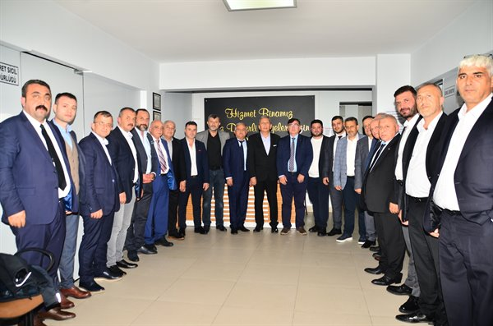Terme Ticaret ve Sanayi Odası (TSO) Başkanlığına 3. kez Ahmet Ekmekçi seçildi. Ekmekçi tüm üyelerine destekleri için teşekkür etti.Terme TSO’nun meclis salonunda yapılan genel kurulda 10 meslek grubundan 22 meclis üyesi belirlendi.Başkan Ahmet Ekmekçi, tüm üyelerine vermiş oldukları destekten dolayı teşekkür ederek, birlik ve beraberlik içerisinde çalışmalarına devam edeceklerini, seçimi kazanan meclis üyelerini de kutladığını ifade etti.
TSO Meclis Üyeleri ise şu isimlerden oluştu: Ahmet Ekmekçi,Orhan Bacacı,Kerim Candan,Yaşar Yıldırım,Soner Özden,Mustafa Kefeli,Mustafa Gürkan Kurt,Ahmet Şahin, Ertekin Dikmen,Ahmet Ateş,Mehmet Körpe,Muhammet Kemik,Ayhan Yetim,Cemal Akdal, Kerem Sekmen,Osman Aksüt,Hakan Demircioğlu, Muzaffer Karapıçak,Sabri Alemdar,Mehmet Can Güney,Muharrem Çelik Hüseyin Tellioğlu.
MEVLİD KANDİLİMİZ MÜBAREK OLSUN
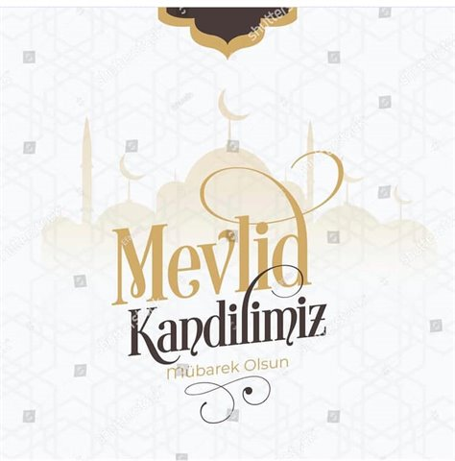

TERME TSO SEÇİM SÜRECİNİ TAMAMLADI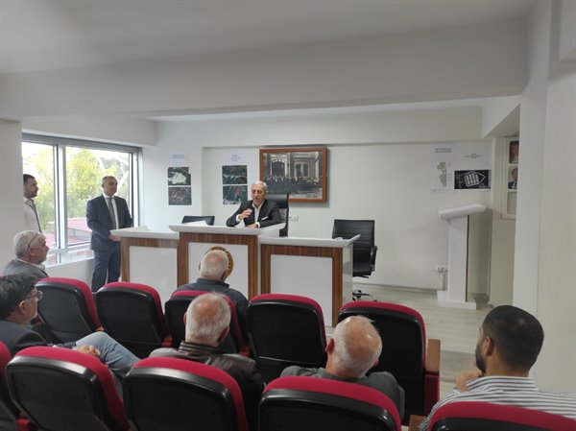05.10.2022 Çarşamba günü Meslek Komitesi üyelerinin seçimiyle başlayan seçim süreci, 11.10.2022 Cumartesi günü Yönetim Kurulu Başkan ve Üyeleri ile Meclis Başkan ve Başkan yardımcıları seçimiyle sona ermiştir.
Yönetim Kurulu Başkanı Ahmet Ekmekçi Seçim sürecinde bize destek veren, vermeyen tüm üyelerimize sonsuz teşekkürlerimi sunuyorum.
Ayrıca seçimlerin sukünet içinde geçmesinde büyük emeği geçen başta İlçe Seçim Kurulu Başkanı ve Sandık Kurulu Görevlilerine, Terme Emniyet Müdürlüğü Personeline, seçimler süresince seçim sonuçlarını halkımıza yansıtan değerli Basın Mensuplarımıza, seçim sürecinde yoğun çalışma temposuyla çalışarak seçimin eksiksiz olarak tamamlanmasında gayret gösteren Odamız Çalışanlarına Meclisim, Yönetim Kurulum ve Şahsım adına şükranlarımızı sunarım.
YÖNETİM KURULU BAŞKANI
AHMET EKMEKÇİ
YÖNETİM KURULU ÜYELERİ
AYHAN YETİM
AHMET ŞAHİN
HÜSEYİN TELLİOĞLU
MUSTAFA KEFELİ
ORHAN BACACI
YAŞAR YILDIRIM
MECLİS BAŞKANI
SONER ÖZDEN
MECLİS BAŞKAN YARDIMCISI
KERİM CANDAN
MECLİS KATİP ÜYE
MEHMET CAN GÜNEY
DİSİPLİN KURULU ÜYELERİ
MEHMET SEYHAN
MUSTAFA ÖZDEMİR
NAMIK SOĞANCI
OKAN ÖZDEN
ONUR ERSOY
MÜCAHİT CELEPCİ
TERME TSO'YA ZİYARETLER
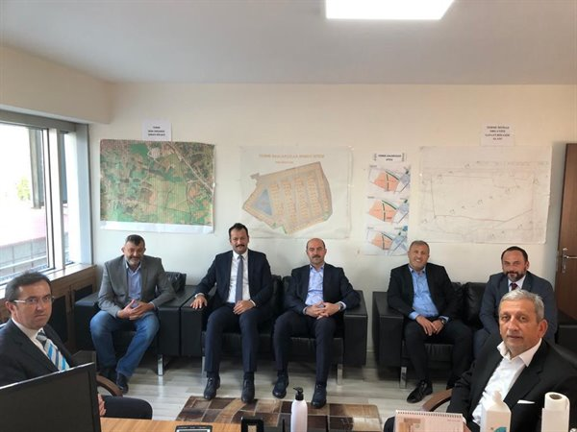Terme Ticaret ve Sanayi Odası’nın seçimleri sonucu yeniden başkan seçilen Sn. Ahmet Ekmekçi'yi İlçe Kaymakamımız Sn. Metin MAYTALMAN , Cumhuriyet Başsavcımız Sn. Seçkin ŞAHAN ve Terme Belediye Başkanı Ali KILIÇ , hayırlı olsun ziyareti gerçekleştirdiler.
Ziyarette Yönetim Kurulu Başkanı Ahmet EKMEKÇİ,Meclis Başkanı Soner ÖZDEN,Meclis Başkan Yardımcısı Kerim CANDAN ve Yönetim Kurulu Üyesi Ahmet ŞAHİN Hazır bulundular.Yönetim Kurulu Başkanı EKMEKÇİ Ziyaretlerinden ötürü teşekkürlerini sunarak Yeni dönemde Birlik ve Beraberlik İçerisinde çalışmalarımıza devam edeceğini iletti.
TERME TSO'YA HAYIRLI OLSUN ZİYARETLERİ SÜRÜYOR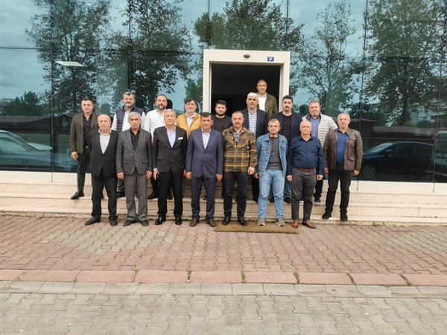Terme TSO Başkanı Ahmet Ekmekçi ve Yönetimine “Hayırlı Olsun” Ziyaretleri Sürüyor
Terme TSO Başkanı Ahmet Ekmekçi ve Yönetim Kuruluna Kamu kurum kuruluşları amirleri, Sivil toplum kuruluşları başkanları ve üyelerinin ziyaretleri devam ediyor.
Ziyarette Terme Ticaret ve Sanayi Odası Yönetim Kurulu Başkanı Ahmet Ekmekçi,Yönetim Kurulu Üyeleri,Meclis Başkanı Soner Özden ve Meclis üyeleri hazır bulundu.
13 Ekim Perşembe Günü Ziyarete Gelenler;
Terme Ziraat Odası Başkanı Ferda Ergün ve Yönetim Kurulu Üyeleri,
Terme Esnaf ve Sanatkarlar Odası Yönetim Kurulu Başkanı Barış Aktepe ve Yönetim Kurulu Üyeleri
Terme Esnaf ve Sanatkarlar Kredi ve Kefalet Kooperatifi Yönetim Kurulu Başkanı Refaittin Danacı ve Yönetim Kurulu Üyeleri
Terme Şoförler Odası Yönetim Kurulu Başkanı Şuayip Akbulut ve Yönetim Kurulu Üyeleri,
Terme İş Adamları Derneği Başkanı Mahmut Kökten ve Yönetim Kurulu Üyeleri
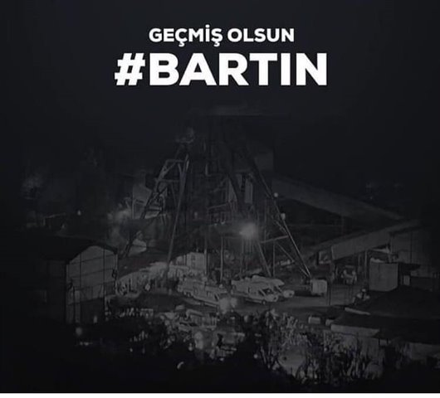Bartın İli Amasra ilçesindeki maden ocağında meydana gelen kazada hayatını kaybeden işçilerimize Allah'tan rahmet, acılı ailelerine ve milletimize başsağlığı, yaralı işçilerimize acil şifalar diliyor, madende mahsur kalan işçilerimizin bir an önce kurtulmalarını temenni ediyoruz.
ODA ÜYELERİNDEN BAŞKAN EKMEKÇİ'YE ZİYARET
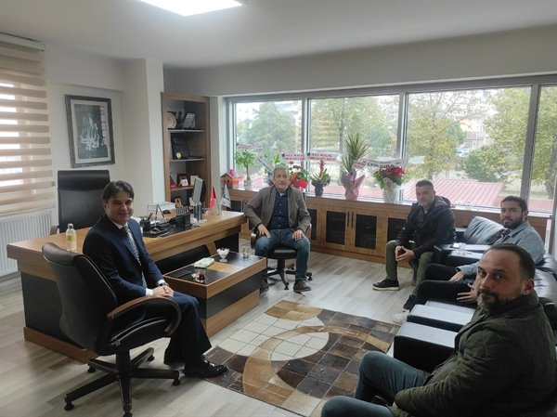Terme Ticaret ve Sanayi Odası Üyesi Sn. Merih KARGI Terme Ticaret ve Sanayi Odası Başkanımız Sn. Ahmet EKMEKÇİ'ye hayırlı olsun ziyaretinde bulundular.Ziyarette Yönetim Kurulu Üyelerimiz Hazır bulundular.
Değerli ziyaretleri için teşekkür ediyoruz.
19 EKİM MUHTARLAR GÜNÜ KUTLU OLSUN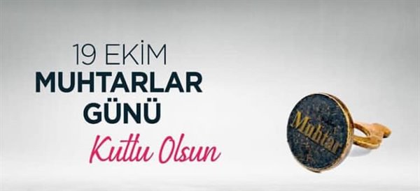Devletimiz ile vatandaşlarımız arasında köprü görevi gören kıymetli muhtarlarımızın 19 Ekim Muhtarlar günü kutlu olsun.
YENİ DÖNEMİN İLK MECLİS TOPLANTISI GERÇEKLEŞTİRİLDİ
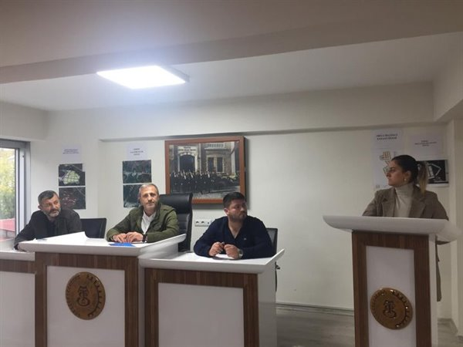Terme Ticaret ve Sanayi Odası’nın yeni döneminin ilk meclis toplantısı gerçekleştirildi. Toplantı Meclis Başkanı Soner Özden’in açılış konuşması ile başladı. Toplantıda konuşan Başkan Özden, yeni dönemin ilçemize hayırlı olmasını diledi.
CUMHURİYET HALK PARTİSİ'NDEN TERME TSO'YA ZİYARET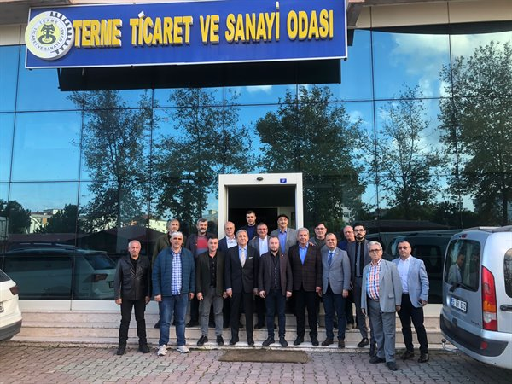Cumhuriyet Halk Partisi, Amasya Milletvekili Mustafa TUNCER, Tekirdağ Milletvekili İlhami Özcan AYGUN,Çorum Milletvekili Tufan KÖSE, CHP İlçe Başkanı İbrahim YAVUZ ve ilçe teşkilat üyeleri ile birlikte Odamızı ziyaret ettiler.
Ziyarete gelen CHP heyetine Yönetim Kurulu Başkanı Ahmet Ekmekçi,Meclis Başkanı Soner Özden ve Meclis Üyeleri ev sahipliği yaptı.
Karşılıklı görüş alışverişinde bulunulan ziyarette Terme ve ülke ekonomisine ilişkin konularda istişareler gerçekleştirildi.
Ziyaretten duyduğu memnuniyeti dile getiren Başkan Ekmekçi CHP Milletvekillerine ve tüm ilçe teşkilatına teşekkürlerini iletti.
19 MAYIS ÜNİVERSİTESİ YÜKSEKOKULU'NDAN TERME TSO'YA ZİYARET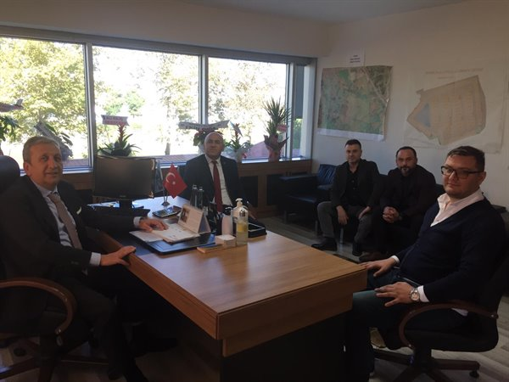19 Mayıs Üniversitesi Terme Meslek Yüksekokulu Müdürü Erol Terzi ve Müdür Yardımcısı Şahin Değirmenci Terme Ticaret ve Sanayi Odası Yönetim Kurulu Başkanı Ahmet Ekmekçi’yi makamında ziyaret etti.Ziyarette Terme Tso Yönetim Kurulu üyeleri de hazır bulundu.
Başkan Ekmekçi “İlçe eğitimine katkı sağlayacak her adımın arkasında olacaklarını belirterek işbirliği içerisinde hareket etmek istediklerini belirterek değerli ziyaretleri için teşekkürlerini iletti.
29 EKİM CUMHURİYET BAYRAMI KUTLU OLSUN